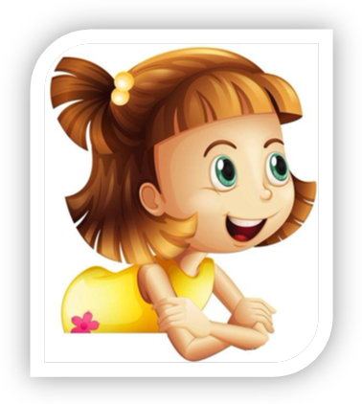
Развитие слухового внимания и слуховой памяти у детей
Знакомая ситуация: ребенок не услышать, что говорит родитель или воспитатель, не понимает инструкции, или улавливает лишь часть задания, появляется суетливость, неуверенность, тревожность.
Неумение вслушиваться в речь окружающих является одной из причин неправильного звукопроизношения. Ребёнок должен приобрести умение сравнивать свою собственную речь с речью окружающих и контролировать своё произношение.
Способность слушать, понимать и различать любые звуки и слова не возникает сама собой даже при нормальном физиологическом слухе. Слуховое внимание и память нужно целенаправленно развивать.
Игры и упражнения
1. «Что ты слышишь?»
Детям предлагается посидеть тихо и постараться уловить все звуки, которые раздадутся в доме: шорох бумаги, отодвигание стула, скрип двери, тиканье часов и др. Затем ребёнок воспроизводит те же действия и называет их.
2. «Сделай так же»
На столе стоят стакан, чашка, тарелка, кружка, всего пять-шесть предметов.
Взрослый ударяет палочкой или ложкой по предмету, ребёнок определяет предмет.
- «Найди игрушку»
Ребенку предлагается плотно закрыть глаза. Взрослый прячет игрушку и предлагает ребенку найти ее, ориентируясь на силу ударов в барабан (в бубен, звонок колокольчика, хлопки в ладоши). Если ребенок подходит близко к игрушке, барабан бьет громко, если удаляется – тихо.
- «Откуда раздался звук?»
Члены семьи располагаются в разных частях комнаты. Ребенок стоит по середине или у стены спиной ко всем, участники по одному хлопают в ладоши или звонят в колокольчик. Малыш указывает, откуда был слышен звук.
- «Повтори, не ошибись»
Воспроизведение ритма (хлопки в ладоши, стук об стол карандашом и т.д.) с последующим усложнением: II, I-I, I-II, II-I, I-III, III-I, II-II, и т. д.
- «Слушай музыку»
Слушать песню или простую мелодию и потом стараться пропеть или промычать её.
- «Разговор шепотом»
Суть заключается в том, чтобы ребенок, находясь от вас на расстоянии 2 - 3 метров, услышал и понял то, что вы произносите шепотом (например, можно попросить малыша принести игрушку).
- «Посмотрим, кто говорит»
Подготовьте для занятия изображения животных и покажите ребенку, кто из них «как говорит». Затем изобразите «голос» одного из животных, не указывая на картинку. Пусть ребенок угадает, какое животное так «говорит».
- «Запоминай и выполняй»
Выполнение ребёнком четырёх — шести простых действий — словесных инструкций: «Встань, подойди к окну, возьми мишку и куклу, мишку посади в машину, куклу дай Кате». Постепенно настраивайте ребенка на то, что задание произнесёте только один раз.
- «Посмотри и запомни»
Ребёнку показывают и называют три — пять картинок, после чего их закрывают экраном; ребёнок называет картинки в том же порядке.
- «Наведи порядок»
Называют пять картинок в любом порядке (картинки при этом в ряд не разложены), ребёнок должен разложить их в той же последовательности.

- «Угадай, чего не стало»
На столе разложены шесть картинок, просим ребенка их назвать и закрыть глаза. Затем взрослый убирает две картинки, а ребёнок должен сказать, чего не стало.
- «Возьми свои картинки»
10 картинок лежит на столе. Взрослый называет по три - пять из них, ребенок должен запомнить и взять только названные. Остальные картинки остаются лежать на столе.
- «Что я не назвала?»
Обучающий называет пять картинок из десяти, а дети отбирают другие пять и называют их.
- «Можно есть»
Ребенок внимательно слушает названия трех объектов (близкие по звучанию слова). Вслед за взрослым он повторяет название только тех предметов, которые можно есть. Значение незнакомых слов уточняется.
- Картошка. Ложка. Окрошка.
- Апельсин. Блин. Мандарин.
- Конфета. Котлета. Ракета.
- Миска. Сосиска. Ириска.
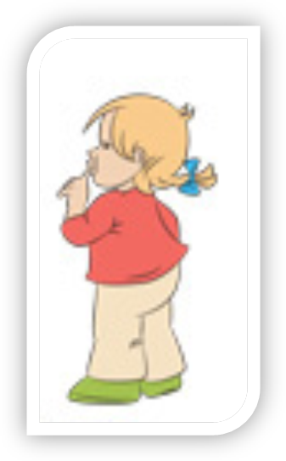
- Банан. Диван. Барабан.
- Лимон. Вагон. Бульон.
- Пироги. Сапоги. Утюги.
- Виноград. Мармелад. Фотоаппарат.
- Пирожок. Творожок. Горшок.
- Пломбир. Кефир. Сыр.
- Суп. Зуб. Дуб.
- Салат. Халат. Мармелад.
- Кабачок. Крючок. Значок.
- Булочка. Будочка. Дудочка

Учитель-логопед Шпякина Людмила Олеговна
МБДОУ Детский сад № 187

